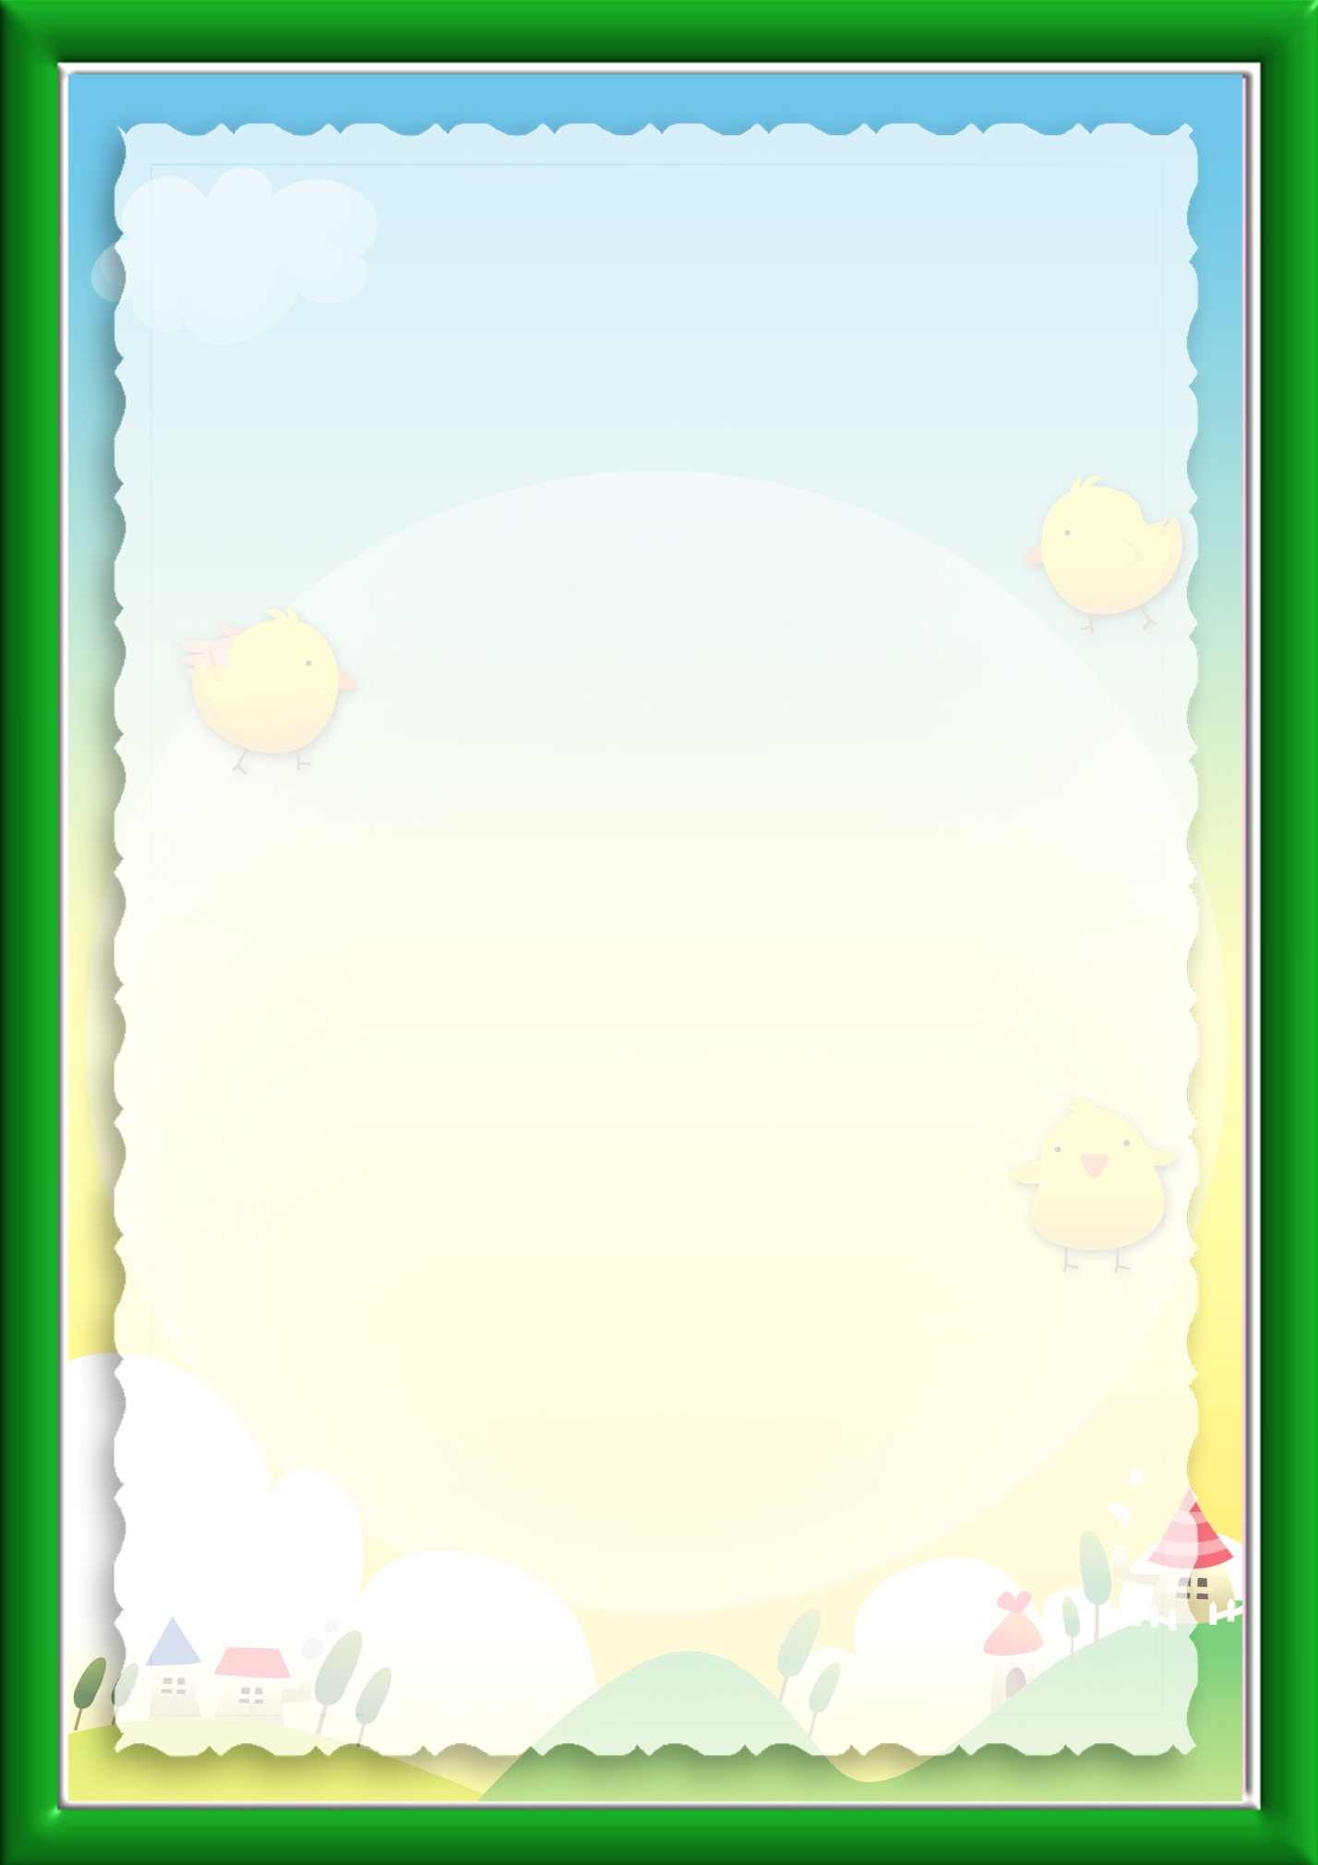
Консультации для родителей.
КАКИЕ ИГРЫ СПОСОБСТВУЮТ РАЗВИТИЮ ЗРЕНИЯ.
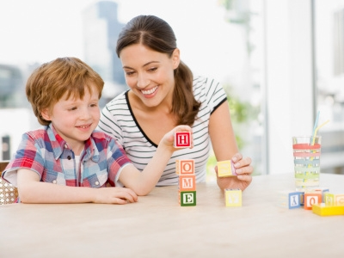
Уважаемые родители, дома, играя с детьми, вы можете решать сразу несколько задач – общение с детьми и развитие их зрения.
Организуйте игру. Скорее всего, у ребенка не возникнет интереса к игре, если вы ее специально не организуете. Поэтому стремитесь к тому, чтобы любое действие обыгрывалось, было включено в какой-нибудь интересный сюжет. Например, перед ребёнком не просто гремящие коробочки, а там спрятаны зернышки, которыми надо накормить проголодавшихся курочек. Курочек можно нарисовать или найти соответствующие игрушки. Пустые коробочки можно не просто откладывать в сторону, а выбрасывать их в воображаемое «мусорное ведро».
Позвольте ребенку самому найти решение. Каждая игра носит обучающий характер и служит достижению какой-то определенной цели. Чтобы эта цель была достигнута, и занятие прошло с пользой, дайте ребенку максимальную самостоятельность. Не выполняйте задание за него, пусть он сам придет к правильному решению.
Не затягивайте игру. В тот момент, когда вы замечаете, что внимание и интерес ребёнка начинает угасать, заявите ему, что он хорошо позанимался и сегодня просто молодец, а вы намерены убрать игрушку. Таким образом, игра не надоест ребенку, с ней не будет связано негативных эмоций. Позвольте себе ошибиться и дайте ребёнку возможность обнаружить вашу ошибку. Это даст ребёнку возможность стать более уверенным в себе и своих силах. В игре вызывайте ребёнка на разговор, чтобы он называл свои действия и признаки предметов, с которыми вы играете.
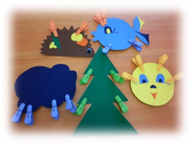
Прищепки.
Игра развивает мелкую моторику рук, зрительно-двигательную координацию.
Прикрепите прищепки к картонному кругу, чтобы получилось «солнце» или «цветок». Можно оформить игрушку в виде ежика, у которого прищепки играют роль иголок. Предложите ребенку снять все прищепки, а затем прикрепить обратно. Можно наклеить на картон цифры из настенного календаря и предложить ребёнку прикреплять столько прищепок, какая цифра на картоне. Если прищепок много, они разного цвета и конфигурации, то дети сами могут придумать множество поделок.
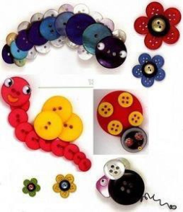
Пуговицы.
Игра развивает зрительное внимание, восприятие. Игра развивает зрительно-моторную координацию, моторику рук.
- Смешайте несколько различных комплектов пуговиц и предложите ребенку их рассортировать.
- Складывайте пуговицы в стопочки (башенки). Соревнуйтесь с ребенком, чья стопочка будет выше.
- Положите на стол множество разнообразных пуговиц. Попросите ребенка выбрать все красные; все маленькие; все пуговицы с двумя дырочками и т. п.
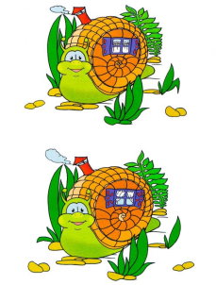
- Выложите пуговицы в ряд с определенной закономерностью, например красная-белая-красная белая. Предложите ребенку продолжить ряд.
"Сравни картинки"
Все дети любят искать различия на двух, казалось бы, одинаковых изображениях. Эта забава из нашего детства тоже хорошо развивает зрительное внимание, а также наблюдательность.
"Раскрась вторую половинку"
Раскрасок на любой вкус и цвет сейчас тоже большое множество. Если вы хотите развить внимание ребёнка, чаще предлагайте ему картинки, раскрашенные только наполовину. Если это задание слишком простое, то усложнить его можно, предложив сначала эту половину нарисовать, а потом уже раскрасить.
"Фигурные таблицы"
Это упражнение развивает способность переключать внимание.
Можно найти в продаже или сделать самостоятельно таблицы, в ячейках которых вразнобой нарисованы разные фигуры. Задача ребёнка – в каждой из фигур нарисовать определённый простой знак (в круге – точку, в квадрате – диагональную линию и т.д.)
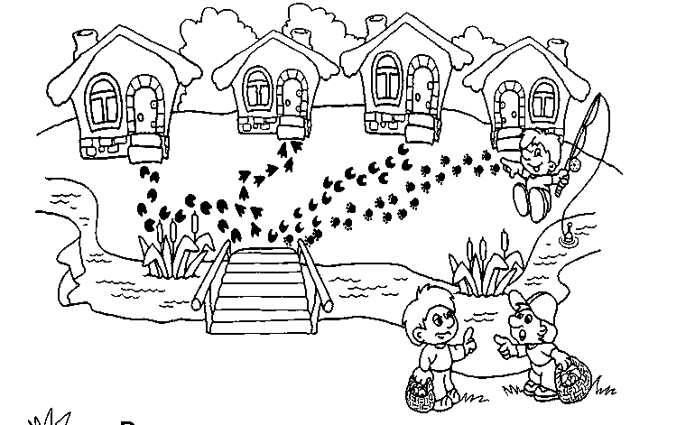
"Где, чей домик?"
Это упражнение развивает функции прослеживания глазами по линии, развивает зрительное внимание.
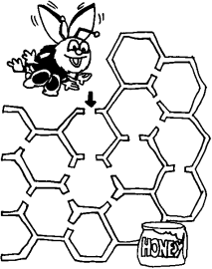
- Нарисуйте несколько животных и домики для них. От каждого животного до домика прочертите витиеватые дорожки разных цветов.
- Пусть ребёнок определит, у кого какой домик, не проводя пальцем по линиям. Если это сложно, то сначала можно разрешить использовать пальчик или карандаш, но со временем уберите его.
"Корректор"
Для этой игры понадобится текст из журнала или газеты, напечатанный достаточно крупным шрифтом.
Попросите ребёнка вычеркнуть (подчеркнуть, обвести и т.д.) каждую букву "о". Затем обязательно проверьте, подсчитайте ошибки и запишите результат. Выполняя это упражнение каждый день, всегда меняйте буквы. Когда эта задача станет для ребёнка лёгкой, усложните её, предложив все буквы "о" вычеркнуть, а буквы "с – обвести; или вычеркнуть каждую вторую букву "а" и т.д. Ребёнку будет интереснее, если взрослый будет на своём тексте выполнять то же самое задание. Потом можно проверять правильность выполнения друг у друга.
"Считалка"
На большом листе бумаги в хаотичном порядке напишите цифры от 1 до 20. Попросите ребёнка найти все цифры по порядку.
Для усложнения задания цифры можно рисовать разными цветами и разного размера.
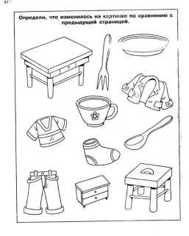
"Что изменилось?"
Есть несколько вариантов этой игры. Самый известный таков.
- Разложите на столе 5 или более мелких предметов. Дайте ребёнку 30 секунд на запоминание предметов и их положения на столе. Затем пусть ребёнок отвернётся или закроет глаза. А вы тем временем произведите какие-нибудь изменения: поменяйте предметы местами, уберите один предмет, поставьте ранее не стоявший, поставьте такой же предмет другого цвета и т.д. Задача ребёнка – определить, что изменилось в композиции.Усложнять это упражнение можно, производя больше изменений или попросив определить что изменилось на ощупь (стол с разложенными предметами накрыть полотенцем).
- Если играет группа детей, то можно попросить одного из игроков в течение 1-2-х минут внимательно рассмотреть других, а затем выйти. Изменения производятся в одежде или внешности одного или более человек.
Рисуем по памяти узоры
Направлена на развитие зрительной памяти. На листе бумаги нарисован узор. Попросите ребенка 2 минуты посмотреть на этот узор. После этого узор уберите и предложите ребенку воспроизвести его по памяти.
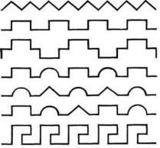
Во время этой игры развивается не только память, во и внимание, а также мелкая моторика рук.

